97輔導專題演講--發現自己的天才

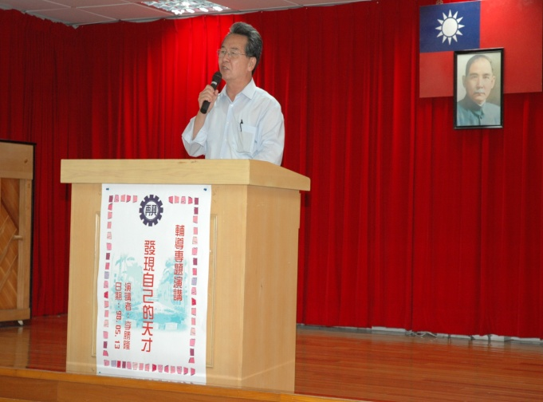 | 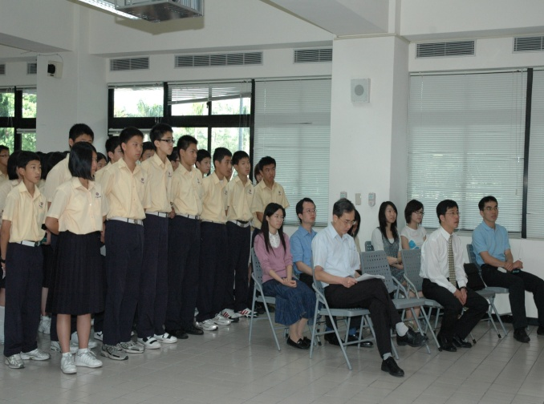
校長開場 | 師長們參與聆聽
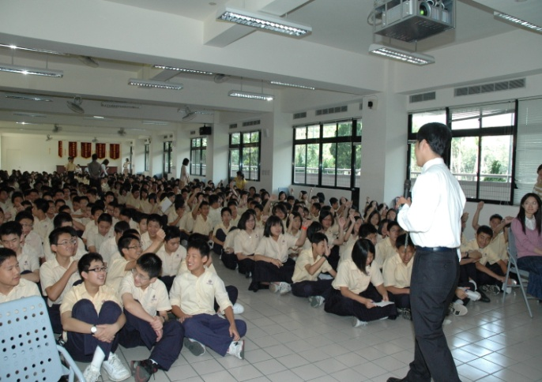 | 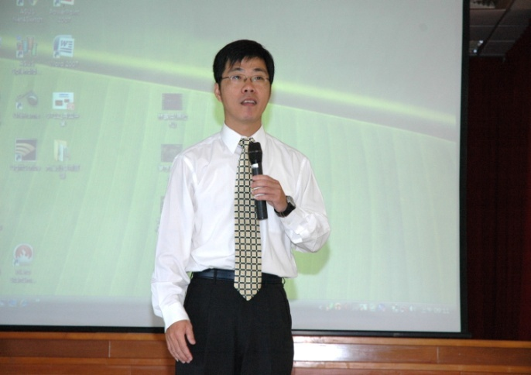
李勝隆講師生動演講 | 李勝隆講師
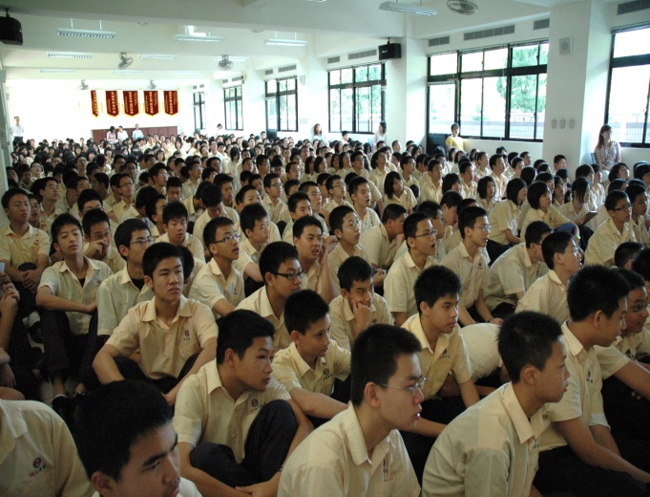 | 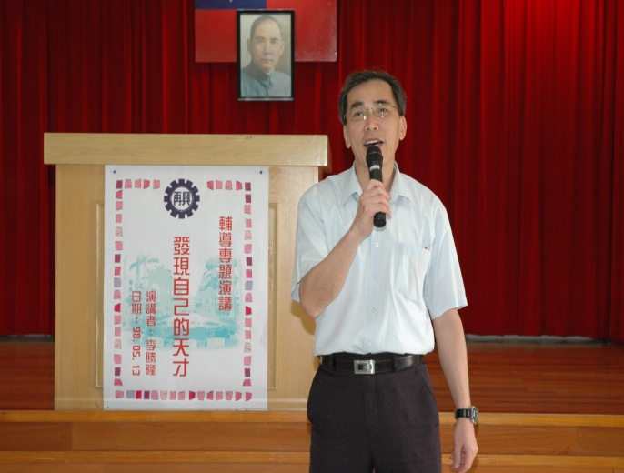
同學們專心聆聽 | 副校長為演講作結語

